DOKUMEN

SPESIFIKASI KEBUTUHAN PERANGKAT LUNAK

Aplikasi Game Suit

untuk:

Masyarakat Umum

Dipersiapkan oleh:

Ivan Harry Faisya

Ahmad Fadzil

Devan Hersusanto

Oktario Mufti Yudha

|  |  |  |  |  |
| --- | --- | --- | --- | --- |
|  | **Program Studi**  **Teknologi Informasi** | Nomor Dokumen | | Halaman |
| *SKPL-03* | | *hlm / # hlm* |
| Revisi | *-* | *Tgl release* |

DAFTAR PERUBAHAN

|  |  |
| --- | --- |
| Revisi | Deskripsi |
| A |  |
| B |  |
| C |  |
| D |  |
| E |  |
| F |  |
| G |  |

|  |  |  |  |  |  |  |  |  |
| --- | --- | --- | --- | --- | --- | --- | --- | --- |
| INDEX  TGL | - | A | B | C | D | E | F | G |
| Ditulis oleh |  |  |  |  |  |  |  |  |
| Diperiksa oleh |  |  |  |  |  |  |  |  |
| Disetujui oleh |  |  |  |  |  |  |  |  |

Daftar Halaman Perubahan

|  |  |  |  |
| --- | --- | --- | --- |
| Halaman | Revisi | Halaman | Revisi |
|  |  |  |  |

Daftar Isi

1 Pendahuluan 7

1.1 Tujuan Penulisan Dokumen 7

1.2 Lingkup Masalah 7

1.3 Definisi dan Istilah 7

1.4 Aturan Penamaan dan Penomoran 7

1.5 Referensi 7

1.6 Ikhtisar Dokumen 7

2 Deskripsi Umum Perangkat Lunak 8

2.1 Deskripsi Umum Sistem 8

2.2 Fungsi Produk 8

2.3 Karakteristik Pengguna 8

2.4 Batasan 8

2.5 Lingkungan Operasi 8

3 Deskripsi Umum Kebutuhan 8

3.1.1 perangkat keras 8

3.1.2 perangkat lunak 8

3.2 Deskripsi Fungsional 9

3.2.1 Use Case Diagram 9

3.2.2 Fungsi 1: <nama use case> 9

3.2.2.1 Skenario: <nama use case> 9

3.2.2.2 Diagram Aktivitas: <nama use case> 9

LAMPIRAN A ..………………………………………………………………………………………………………………...……A-1

Daftar Tabel

Tabel 1 Aturan Penamaan dan Penomoran 7

Tabel 2 Karakteristik Pengguna 8

Daftar Gambar

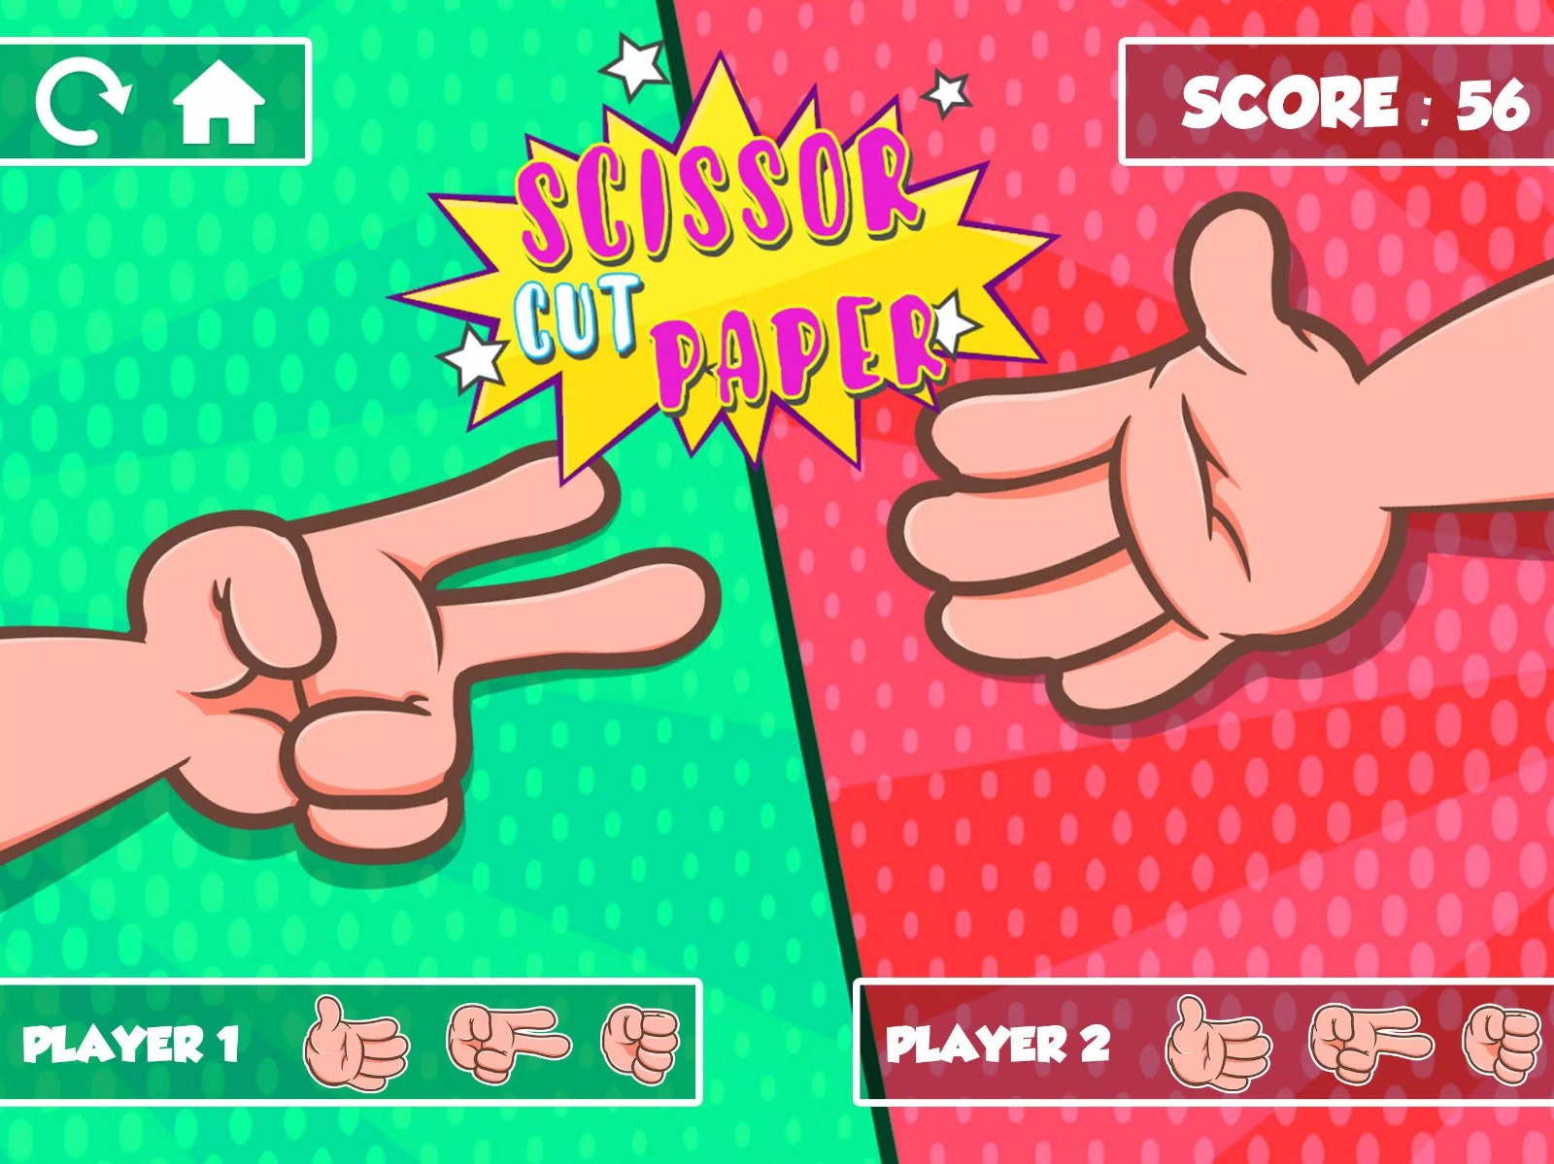

# Pendahuluan

## Tujuan Penulisan Dokumen

Tujuan utama pembuatan SKPL ini adalah untuk mengidentifikasi dan mendeskripsikan persyaratan fungsional dan non-fungsional dari game suit ini. SKPL dengan jelas menjelaskan aturan main, antarmuka pengguna dan semua aspek penting yang terkait dengan pengalaman pengguna. Dengan bantuan SKPL diharapkan pengguna mendapatkan petunjuk yang jelas dan konsisten, dan bagi tim pengembang dpat memudahkan proses pengembangan, menjamin pemahaman yang tepat terhadap kebutuhan pengguna, dan pada akhirnya menghasilkan aplikasi permainan batu kertas gunting yang memuaskan dan menyenangkan.

## Lingkup Masalah

Dikembangkanya game ini untuk memudahkan pengguna ketika ingin melakukan suit batu gunting kertas di manapun dan kapanpun. Game akan dapat memberikan pengalaman bermain batu gunting kertas secara multiplayer dan realtime meskipun dari jarak yang tidak berdekaatan dan menyajikan interface yang menarik.Aplikasi hanya meyediakan permainan multiplayer dan realtime hanya saat pengguna bermain secara online sednagkan jika offline pengguna hanya dapat memilih fitur bermain bersama bot.

## Definisi dan Istilah

Berikut adalah daftar definisi dan istilah penting yang digunakan dalam dokumen SKPL ini:

* SKPL : Spesifikasi Kebutuhan Perangkat Lunak
* Online : Suatu keadaan diamana perangkat elektronik terhubung dengan jaringan internet
* Offline :Suatu keadaan diamana perangkat elektronik tidak terhubung dengan jaringan internet
* Multiplayer : Situasi dimana beberapa orang dapat berinteraksi dalam satu lingkup daring

## Aturan Penamaan dan Penomoran

Penulisan dokumen SKPL ini menggunakan berbagai macam aturan penamaan dan penomoran yang berbeda-beda untuk beberapa bagian tertentu. Aturan penamaan dan penomoran yang digunakan berdasarkan hal/bagian tersebut adalah seperti yang tercantum pada Tabel 1 berikut ini.

Tabel 1 Aturan Penamaan dan Penomoran

| **Hal/Bagian** | **Aturan Penomoran/Penamaan** |
| --- | --- |
|  |  |
|  |  |
|  |  |
|  |  |
|  |  |

## Referensi

Untuk refrensi saya mendapat inspirasi dari website www.nikkixploit.com

## Ikhtisar Dokumen

Dokumen SKLPL untuk Project game Suit berbasis browser yang bisa dimainkan secara online atau offline dari berbagai platform

# Deskripsi Umum Perangkat Lunak

## Deskripsi Umum Sistem

Permainan suit batu gunting kertas ini dirancang sebagai aplikasi interaktif yang menyediakan platform bagi pengguna untuk dapat bermain permainan suit berdasarkan pilihan dasar yaitu batu gunting kertas.Permainan ini memungkinkan pengguna untuk memilih salah satu dari tiga pilihan tersebut untuk bersaing dengan pemain lain atau melawan bot. Sistem ini mencakup aturan permainan yang jelas dan konsisten yang menjamin pengalaman yang adil dan memyennagkan.Antarmuka yang menarik memungkinkan pemain untuk dengan mudah memahami proses pemilihan dan hasil permainan. Selain itu, permainan ini mencakup manajemen poin untuk melacak kinerja pemain dan dalam bermain secara multiplayer. Mode multipemain daring untuk meningkatkan aspek sosial permainan.Secara keseluruhan, sistem permainan batu,gunting,kertas dirancang untuk memberikan hiburan yang menyenangkan dan interaktif kepada pengguna.

## Fungsi Produk

1. Hiburan interaktif: Memberikan pengalaman hiburan interaktif dengan menyediakan aplikasi bagi pengguna untuk melakukan permainan menyenangkan di tengah kesibukan sehari hari.
2. Melatih Kepercayaan dalam Pengambilan Keputusan: Mendorong pemikiran strategis dan pengambilan keputusan yang cepat karena pemain harus memilih salah satu dari tiga opsi dengan mempertimbangkan aturan permainan untuk menang.
3. Menjaga Hubungan Pertemaman: Menyediakan mode multipemain untuk memungkinkan pemain berinteraksi dan bersaing dengan teman dari lokasi berbeda, sehingga menumbuhakan rasa keahangatan dalam petremanan.
4. Motivasi : Adanya sistem manajemen skor untuk melacak kinerja pemain, memberikan motivasi tambahan untuk meningkatkan rasa kerja keras dalam meraih pencapain.

## Karakteristik Pengguna

Karakteristik pengguna dijabarkan dalam tabel berikut ini.

Tabel 2 Karakteristik Pengguna

| **Kategori Pengguna** | **Tugas** | **Hak Akses ke aplikasi** | **Kemampuan yang harus dimiliki** |
| --- | --- | --- | --- |
| Player | Menikmati user interface dan user experience | -Mendaftar akun  -Menggunakan fitur yang disediakan aplikasi |  |
| Developer | Merawat dan melakukan pembaruan aplikasi | -Masuk sebagai pengontrol sistem jalanya aplikasi | -Kemampuan pemograman  -Pemecah masalah  -Kemampuan multimedia dalam bidang UI dan UX |
|  |  |  |  |
|  |  |  |  |

## Batasan

Dalam pembuatan perangkat lunak ini, ada beberapa batasan yang digunakan. Batasanbatasan tersebut antara lain :

- Mode multiplayer hanya dapat dimainkan dalam keadaan online

- Hanya menyediakan suit batu gunting kertas dan tidak menyediakan jenis suit lain

- Hanya dapat dimainkan oleh dua orang pada mode multiplayer

## Lingkungan Operasi

Game ini dapat dimainkan melalui browser

# Deskripsi Umum Kebutuhan

### perangkat keras

|  |  |
| --- | --- |
| **SPESIFIKASI PC/LAPTOP** | **DETAIL** |
| Prosesor | Intel atom |
| RAM | 2 GB |
| Ruang Penyimpanan | Free memory 1Gb |
| Sistem Operasi os | Multi platform |

|  |  |
| --- | --- |
| **SPESIFIKASI PONSEL** | **DETAIL** |
| Prosesor | Android 7 ke atas |
| RAM | 2 GB |
| Ruang Penyimpanan | Free memory 200 Mb |
| Sistem Operasi os | Multi platform |

### perangkat lunak

|  |  |
| --- | --- |
| **REKOMENDASI BROWSER** | **VERSI** |
| Chrome | Update di atas tahun 2017 |
| Edge | Update di atas tahun 2021 |
| Safari | Update di atas tahun 2018 |
| Opera | Update di atas tahun 2020 |

## Deskripsi Fungsional

### Use Case Diagram

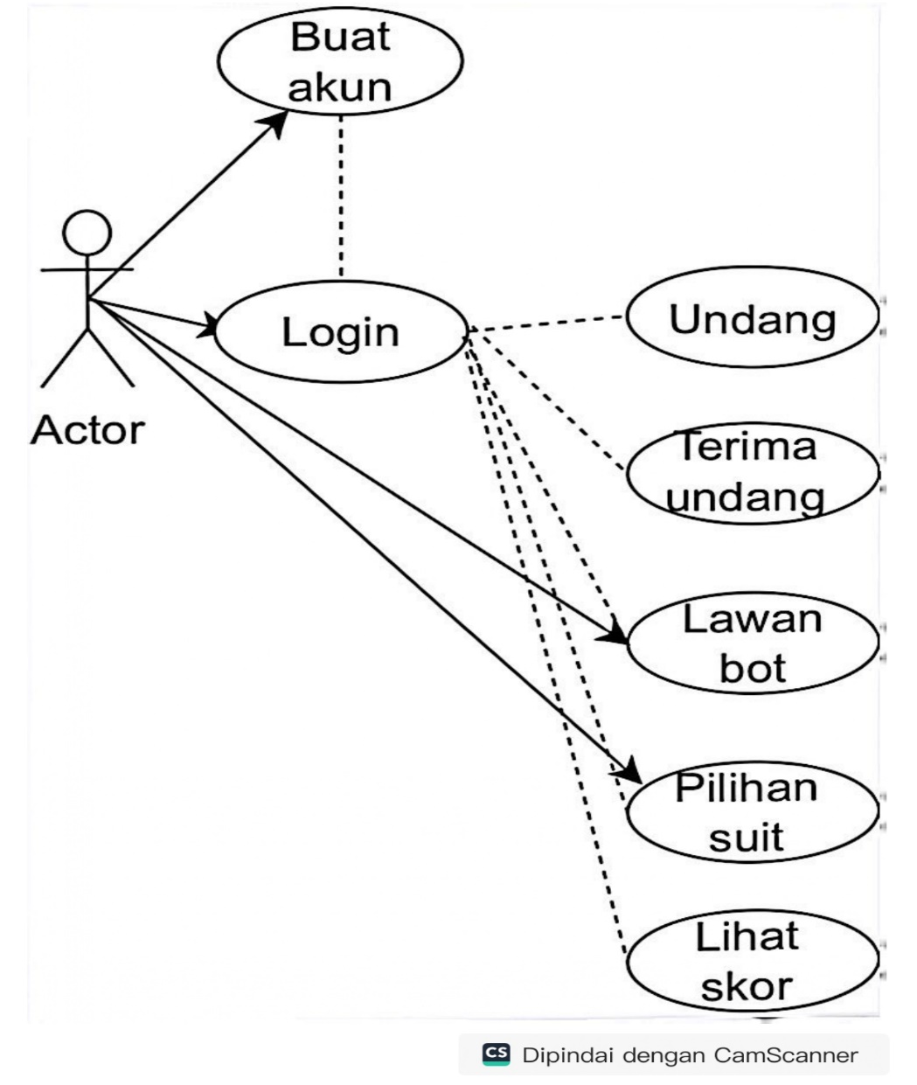

### Fungsi 1: use case game suit

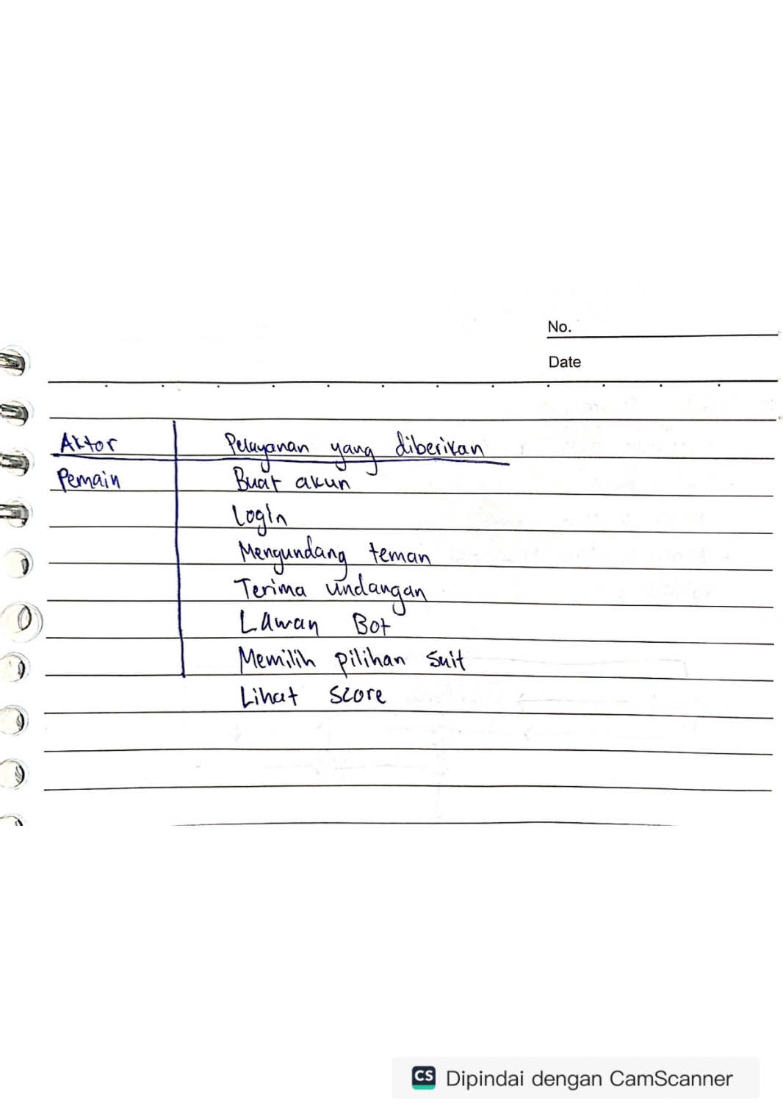

#### Skenario: use case game suit

Actor harus membuat akun terlebih dahulu kemudian login agar bisa memainkan mode multiplayer. Jika actor tidak memiliki akun maka actor hanya bisa bermain melawan bot

#### Diagram Aktivitas:

